Мотопомпа бензиновая для чистой воды PTG310
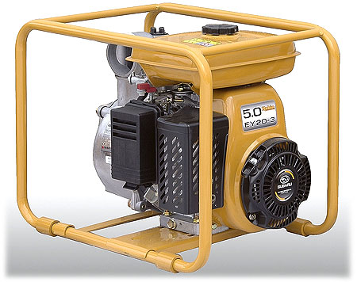
- Самовсасывающий насос при включении в работу не требует предварительного заполнения водой, при этом производительность насоса велика.
- Эффективное, экономичное функционирование достигается непосредственным присоединением насоса. Этим обеспечивается компактностьи гарантируется отсутствие потери мощности.
- Отличные водостойкие качества обеспечиваются применением торцовых уплотнений и рабочих колес, изготовленных из специального чугуна.
- Высокопроизводительный бензиновый двигатель Robin, мощный и надежный, обеспечивает простоту эксплуатации и безотказное функционирование.

Технические характеристики:
Тип | Самовсасывающий центробежный насос
Диаметры трубопроводов всасывания х нагнетания | 76.2 х 76.2 мм
Высота напора | 32 м
Производительность | 1000 л/мин, 60 куб.м/час
Высота всасывания | 8 м
Материал уплотнений вала (торцевое уплотнение) | Уголь - керамика
Модель | EY20D
Тип | 4-тактный бензиновый двигатель фирмы Robin с воздушным охлаждением
Топливо | Автомобильный бензин
Емкость топливного бака | 3.8 л
Система пуска | Обратный пускатель
Габаритные размеры (Д х Ш х В) | 527 х 368 х 417 мм
Масса нетто | 27.8 кг
Стандартные аксессуары | Комплект инструментов для двигателя (1 набор) , фильтр (1 шт), шланговое соединение (2 шт), шланговый хомут (3 шт)

Рабочая характеристика:  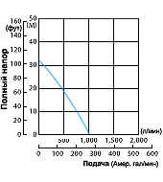 | Стандартные аксесуары:

